**ПРОТОКОЛ №1**

**родительского и ученического собрания**

**с родителями и обучающимися 11-го класса**

по теме**: «Нормативно-правовые документы по Государственной итоговой аттестации в форме ЕГЭ в 2024- 2025 учебном году»**

Дата проведения: **05. 10. 2024г**

**Присутствовали: директор Экажева М.С.,** заместитель директора по УВР Измайлова З.С., классный руководитель 11-го класса Лолохоева Т.М., родители и учащиеся 11-го класса.

**Оборудование:** Доклад на тему: «Процедура проведения ГИА-11 в форме ЕГЭ: информационно-разъяснительная работа по вопросам ГИА-ЕГЭ-2025», профилактике нарушений порядка проведения ЕГЭ-2025, памятки с информацией о порядке процедуре проведения ЕГЭ – 2025.

**Повестка дня:**

1. Нормативно-правовые документы по Государственной итоговой аттестации в форме ЕГЭ в 2025 году

-формы проведения ГИА-11;

-участники ГИА-11, порядок допуска к ГИА-11;

-обязательные экзамены и экзамены по выбору;

-выбор предметов, сроки и места подачи заявления на сдачу ГИА-11;

-особенности проведения ГИА-11 по математике и иностранному языку;

-досрочный, основной и дополнительный период проведения ГИА-11;

-телефоны «горячих линий» (региональные, муниципальные и школьные).

2. Строгое соблюдение норм и порядка проведения ЕГЭ-2025. Профилактика нарушений порядка проведения ЕГЭ.

3. Психологическая помощь выпускникам.

**Слушали :** Экажеву М.С., директора школы с информацией об условиях проведения ГИА-11 и требованиях к учащимся по соблюдению норм и правил прохождения ГИА-11.Мадина Суламбековна рассказала о необходимости тесного сотрудничества школы и родителей в вопросах подготовки к прохождению ГИА-11. Проинформировала об условиях получения аттестата с отличием, рассказала о необходимости психологического сопровождения учащихся в процессе подготовки к ГИА-11 и во время прохождения итоговой аттестации. Проинформировала о необходимости строгого соблюдения правил проведения ЕГЭ. Предупредила о категорическом запрете телефонов и других средств связи, шпаргалок и других недопустимых средств.

**1.** **По первому вопросу** организации и проведения ГИА выступила заместитель директора, школьный координатор ЕГЭ Измайлова З.С. Она отметила, что основной формой государственной итоговой аттестации по образовательным программам среднего общего образования (ГИА) является единый государственный экзамен (ЕГЭ) для выпускников, желающих поступить в ВУЗы; другим категориям выпускников достаточно сдать русский язык и математику (базовая).

**1.1.** К ЕГЭ допускаются выпускники текущего года:

не имеющие академической задолженности и в полном объеме выполнившие учебный план; успешно написавшие итоговое сочинение.

**-**Первым обязательным условием участия в ЕГЭ для выпускников текущего года является итоговое сочинение (изложение), которое является отправной точкой для сдачи остальных экзаменов. Сочинение оценивается «зачет-незачет».

Продолжительность экзаменов:

математика, физика, информатика и ИКТ, литература – 3 ч.55 мин.;

русский язык, обществознание, история – 3 ч.30 мин.;

биология, география, химия, иностранный язык – 3 ч.00 мин.

В целях обеспечения безопасности, обеспечения порядка проведения и предотвращения фактов нарушения порядка проведения ЕГЭ пункты проведения ЕГЭ (ППЭ) оборудуются переносными металлоискателями; ППЭ и аудитории для экзамена оборудуются системами видеонаблюдения.

Допуск участников ЕГЭ в ППЭ осуществляется при наличии у них документов, удостоверяющих их личность, и при наличии их в списках распределения в данный ППЭ. При отсутствии у участника ЕГЭ документа, удостоверяющего личность, предупредите администрацию образовательной организации.

Один из членов комиссии по проведению ЕГЭ с использованием ручных металлоискателей или рамки проверяют наличие у участников ЕГЭ запрещенных средств. При появлении сигнала металлоискателя организатор предлагает участнику ЕГЭ показать предмет, вызывающий сигнал. В случае если этим предметом является запрещенное средство, в том числе средство связи, организатор предлагает участнику ЕГЭ сдать данное средство сопровождающему. В случае отказа от сдачи запрещенного средства участник ЕГЭ в ППЭ не допускается. По медицинским показаниям участник ЕГЭ может быть освобожден от проверки с использованием металлоискателя.

После проверки участники ЕГЭ допускаются в ППЭ.

Время, затраченное на подготовительные мероприятия (проведение инструктажа участников ЕГЭ, выдача экзаменационных материалов, заполнение области регистрации бланков ЕГЭ, настройка необходимых

технических средств, используемых при проведении экзаменов), в продолжительность выполнения экзаменационной работы не включается.

До начала работы с бланками ответов участник ЕГЭ должен убедиться в целостности экзаменационных материалов, которые состоят из бланка регистрации, бланка ответов

№ 1, бланка ответов № 2 и листов с контрольным измерительным материалом (КИМ). Также каждый участник ЕГЭ имеет право подать аппеляцию о нарушении процедуры проведения ЕГЭ, не выходя из ППЭ.

Если участник ЕГЭ заметил полиграфические дефекты в экзаменационных материалах, обнаружил некомплектность экзаменационных материалов (лишние или недостающие бланки или КИМ), должен немедленно сообщить об этом организатору в аудитории. В этом случае экзаменационные материалы полностью заменяются.

С целью правильного и быстрого выполнения заданий участники ЕГЭ должны четко следовать инструкциям по выполнению заданий, указанным в КИМе.

По требованию участника ЕГЭ организатор должен выдать дополнительный бланк ответов № 2 (в случае заполненного бланка ответов № 2).

Допускается досрочная сдача экзаменационных материалов (т.е. раньше установленного времени окончания экзамена), которая прекращается за 5 минут до окончания экзамена.

Экзаменационная работа выполняется гелевой ручкой с чернилами черного цвета.

Участник ЕГЭ может при выполнении работы использовать черновики и делать пометки в КИМ. Внимание! Черновики и КИМ не проверяются и записи в них не учитываются при обработке!

По прослушанной информации у родителей вопросов не возникло.

Для получения аттестата о среднем общем образовании выпускники сдают два обязательных предмета – русский язык и математику. ЕГЭ по математике двух уровней: базовый и профильный уровни.

**Экзамен по профильной математике** сдают только выпускники, которым математика необходима для поступления в ВУЗ. Базовый уровень математики могут сдавать выпускники только для получения аттестата. Базовая математика оценивается по 5-бальной системе.

**По выбору сдают предметы**: обществознание, физика, химия, биология, история; литература, информатика, география, иностранные языки. Школьник может выбрать и сдать любое количество предметов из списка. Для этого он должен заранее планировать сдачу ЕГЭ в досрочный или в основной периоды. При выборе предметов важно ориентироваться на планируемую специальность вуза, куда выпускник собирается поступать. Перечень вступительных испытаний в вузах для всех специальностей (направлений подготовки) определяется приказом Минобрнауки России. Каждый вуз выбирает из этого перечня те или иные предметы, которые должны представить в своих правилах приема. Но Зайнап Салангиреевна предупредила, что условия поступления в ВУЗ, который определили для себя, необходимо систематически проверять.

Измайлова З.С., ознакомила, что на экзамене **разрешено** использовать:

гелевую, капиллярную или перьевую ручку с чернилами черного цвета;

на математике – линейку;

на химии – непрограммируемый калькулятор;

на физике – непрограммируемый калькулятор и линейку;

на географии - непрограммируемый калькулятор, линейку и транспортир.

**Запрещено:**

наличие средств связи, электронно-вычислительной техники, фото, аудио и видеоаппаратуры, справочных материалов, письменных заметок и иных средств хранения и передачи информации;

за факт наличия средств связи, даже в нерабочем состоянии, уже следует удаление из пункта проведения ЕГЭ;

вынос из аудиторий и ППЭ экзаменационных материалов на бумажном или электронном носителях, их фотографирование;

оказание содействия другим участникам ЕГЭ, в том числе передача им указанных средств и материалов.

**-**Участник ЕГЭ, который по состоянию здоровья или другим объективным причинам не может завершить выполнение экзаменационной работы, имеет право досрочно покинуть аудиторию. В таком случае он сопровождается в медицинский кабинет для оказания ему помощи и подтверждения факта плохого самочувствия, затем составляется акт о досрочном завершении экзамена по объективным причинам. В дальнейшем участник ЕГЭ, при желании, сможет сдать экзамен по данному предмету в дополнительные сроки (при предъявлении документов, подтверждающих факт плохого самочувствия в день экзамена).

Для выпускников, пропустивших экзамен по уважительной причине, предусматриваются дополнительные дни сдачи экзамена (резервные дни, только при условии документального подтверждения причины отсутствия).

**Поступил вопрос от родительницы (Альдиевой М.)**

Что делать, если участник пропустил экзамен по болезни?

**Измайлова З.С. ответила:** Выпускник, пропустивший ЕГЭ по причине болезни, представляет медицинскую справку в школу (другие участники ЕГЭ — туда, где регистрировался на участие в ЕГЭ). А школа или соответствующий орган должны оперативно передать информацию в государственную экзаменационную комиссию, чтобы та назначила выпускнику другой день для сдачи ЕГЭ, предусмотренный единым расписанием.

**-** По важному вопросу выступила заместитель директора по УВР Измайлова З.С. Если выпускник получил на ЕГЭ неудовлетворительный результат по обязательному предмету «Русский язык», то он повторно допускается к сдаче экзамена в текущем году в дополнительные сроки. Школьники, получившие повторно неудовлетворительный результат, смогут пересдать ЕГЭ по этому предмету не ранее 1 сентября текущего года.

По прослушанной информации вопросов не возникло.

**- Заместитель директора по УВР Измайлова З.С. довела до сведения** родителей, что руководители образовательных организаций после получения протоколов с результатами ЕГЭ незамедлительно информируют участников ЕГЭ о результатах экзаменов. Факт ознакомления участников ЕГЭ с результатами ЕГЭ подтверждается их подписью в протоколе ознакомления с указанием даты ознакомления. Днем официального опубликования результатов ЕГЭ считается день официального размещения на официальном сайте МОН РСО-Алания информации о дате проведения заседания ГЭК, на котором утверждены результаты ЕГЭ. В целях содействия проведению ГИА организации, осуществляющие образовательную деятельность под роспись информируют обучающихся и их родителей (законных представителей), выпускников прошлых лет о времени и месте ознакомления с результатами ГИА, а также о результатах ГИА, полученных обучающимся, выпускником прошлых лет. Ознакомление с результатами ЕГЭ выпускников прошлых лет осуществляется по месту регистрации на участие в ЕГЭ.

По прослушанной информации вопросов не возникло.

**- Школьный координатор ЕГЭ Измайлова З.С.** рассказала об апелляциях о нарушении установленного порядка проведения ЕГЭ подается участником ЕГЭ в день экзамена, не покидая пункта проведения экзаменов. Конфликтная комиссия рассматривает апелляцию не более 2-х рабочих дней с момента ее подачи. В случае удовлетворения апелляции результат ЕГЭ участника аннулируется, и участнику предоставляется возможность сдать ЕГЭ по данному предмету в другой день, предусмотренный единым расписанием.

Апелляция о несогласии с результатами ЕГЭ подается в течение 2-х рабочих дней после официального объявления результатов экзамена. Конфликтная комиссия рассматривает апелляцию не более 4-х рабочих дней с момента ее подачи.

Результатом рассмотрения апелляции может быть:

- отклонение апелляции и сохранение выставленных баллов;

- удовлетворение апелляции и выставление других баллов как в сторону увеличения, так и в сторону уменьшения.

По прослушанной информации вопросов не возникло.

Чтобы получить аттестат об окончании школы, нужно набрать минимальные баллы по двум обязательным предметам – русскому языку и математике. Для [русского языка](https://www.kp.ru/putevoditel/ege/russkij-yazyk/bally/) достаточно получить 36 тестовых балов и выше, по [математике](https://www.kp.ru/edu/shkola/bally-ege-po-matematike/) (профильный уровень) 27 тестовых баллов, математика (базовый уровень) – 7 первичных баллов. При этом математику можно сдавать как базовую, так и профильную или оба этих экзамена вместе – для получения аттестата нужно набрать минимальные баллы хотя бы на одном из этих уровней.

Если же результат оказался ниже требуемого, обязательные предметы можно пересдать в один из резервных дней. Вторая пересдача, если она нужна, назначается в сентябре. Конечно, о поступлении в вуз в этом году говорить уже не придется, но у выпускника будет шанс получить хотя бы школьный аттестат. Если же обе попытки оказались провалены, выпускник получит справку об окончании школы и сможет попытаться пересдать экзамены на более высокий балл уже в следующем году.

В начале 2024 года Владимир Путин предложил дать выпускникам возможность пересдать один из предметов на собственное усмотрение. Пересдачи ЕГЭ планируется проводить до окончания приемной кампании в вузы, таким образом оставляя выпускникам второй шанс на поступление.

Для подачи документов в вуз установлены другие пороговые баллы. Иными словами, это тот минимальный результат, который необходим выпускнику, чтобы освоить университетскую программу. В 2025 году минимальные тестовые баллы ЕГЭ следующие:

русский язык - 40; математика профильного уровня – 40; физика – 39; химия – 39; информатика и ИКТ – 44; биология – 39; история – 36; география – 40; иностранные языки – 30; литература – 40; обществознание – 45.

Вузы имеют право устанавливать свои минимальные баллы (с которыми будут принимать абитуриентов) выше этого уровня.

Если выпускник набрал баллы ниже, университет просто не имеет права принимать у него документы ни на коммерческое обучение, ни даже если останутся свободные бюджетные места. Этот пороговый уровень показывает, что абитуриент недостаточно хорошо знает предмет, чтобы учиться на этой специальности – а значит, шансы, что он будет отчислен в первую же сессию, слишком высоки.

**По первому вопросу решили:**

1. Принять к сведению информацию о проведении государственной итоговой аттестации в 2024 году с учетом строгого соблюдения всех требований, норм и порядка проведения ЕГЭ.
2. Родителям, классным руководителям и учителям-предметникам систематически на всех мероприятиях по подготовке к ЕГЭ предупреждать учащихся о строгом запрете на использование на ЕГЭ телефонов и других запрещенных средств.

2.Учителям-предметникам, классному руководителю, родителям усилить контроль над подготовкой выпускников к сдаче единого государственного экзамена.

3.Выпускникам 11 классов ответственно подходить к процедуре проведения ЕГЭ, не допускать нарушений в ППЭ, не пытаться использовать средства связи.

**2.**По вопросу соблюдения норм и порядка проведения ЕГЭ-2025, профилактике нарушений порядка проведения ЕГЭ выступила директор школы Экажева М.С., которая ознакомила с этим вопросом родителей и учащихся 11-го класса.

**3.** По вопросу оказания психологической помощи выступила школьный педагог-психолог Барахоева А.А.

Не секрет, что успешность сдачи экзамена во многом зависит от настроя и отношения к этому родителей. Чтобы помочь детям как можно лучше подготовиться к экзаменам, попробуйте выполнить несколько советов:

Не тревожьтесь о количестве баллов, которые ребенок получит на экзамене. Внушайте ему мысль, что количество баллов не является совершенным измерением его возможностей.

 Не повышайте тревожность ребенка накануне экзаменов – это отрицательно скажется на результате тестирования. Ребенок в силу возрастных особенностей может не справиться со своими эмоциями и «сорваться».  Обеспечьте дома удобное место для занятий, проследите, чтобы никто из домашних не мешал.

Помогите детям распределить темы подготовки по дням. Ознакомьте ребенка с методикой подготовки к экзаменам. Подготовьте различные варианты тестовых заданий по предмету и потренируйте ребенка, ведь тестирование отличается от привычных для него письменных и устных экзаменов. Во время тренировки по тестовым заданиям приучайте ребенка ориентироваться во времени и уметь его распределять. Если ребенок не носит часов, обязательно дайте ему часы на экзамен.

Подбадривайте детей, повышайте их уверенность в себе. Контролируйте режим подготовки ребенка к экзаменам, не допускайте перегрузок; обратите внимание на питание ребенка. Такие продукты как рыба, творог, орехи,

курага и т.д. стимулируют работу головного мозга. Накануне экзамена обеспечьте ребенку полноценный отдых, он должен отдохнуть и как следует выспаться. Не критикуйте ребенка после экзамена. Помните: главное – снизить напряжение и тревожность ребенка и обеспечить ему подходящие условия для занятий.

**По второму и третьему вопросам решили**:

1.Родителям принять к сведению полученную информацию, усилить контроль за подготовкой к экзаменам.

2. Учащимся и родителям соблюдать психологические рекомендации по подготовке к ГИА-2025.

Председатель собрания ___________ М.С.Экажева

Заместитель директора по УВР _____________ З.С.Измайлова

**Протокол № 2**

**родительского и ученического собрания**

**с родителями и обучающимися 11 класса**

по теме: **«Вопросы организации и проведения итогового сочинения в 2024-2025 учебном году»**

Дата проведения: 09.11.2024 г.

**Приглашены:** заместитель директора по УВР Измайлова З.С.

классный руководитель Лолохоева Т.М.

учителя-предметники

(учитель русского языка и литературы) Лолохоева Т.М.

**Оборудование:** презентация на тему: «Итогового сочинения 2024-2025 учебного года»

**Повестка дня:**

1. Итоговое сочинение (изложение):

-итоговое сочинение (изложение) как условие допуска к ГИА-11;

-сроки, места и порядок подачи заявления на участие в написании итогового сочинения (изложения);

-порядок проведения и оценивания ИС (изложения);

-сроки, места и порядок информирования о результатах ИС (изложения);

-повторный допуск к ИС (изложению) в текущем учебном году.

По вопросу выступила заместитель директора по УВР Измайлова З.С. Итоговое сочинение как условие допуска к государственной итоговой аттестации по образовательным программам среднего общего образования проводится для обучающихся по образовательным программам среднего общего образования. Регистрация обучающихся на участие в итоговом сочинении проводится в организации, осуществляющей образовательную деятельность, в которой обучающийся осваивает образовательные программы среднего общего образования.

Итоговое сочинение в 2024-2025 учебном году для обучающихся проводится

**04 декабря 2024 года (основной срок);**

Обучающиеся, при наличии у них уважительных причин (болезни или иных обстоятельствах, подтверждённых документально), могут принимать участие в итоговом сочинении в дополнительные сроки.

**05 февраля 2025 года (дополнительный срок);**

**09 апреля 2025 года (дополнительный срок).**

Обучающиеся подают заявление установленного образца не позднее, чем за 2 недели до проведения итогового сочинения. При подаче заявления участники итогового сочинения предъявляют документ, удостоверяющий личность.

Зам.директора ознакомила учащихся и родителей с Инструкцией Итогового сочинения, где выбирается только одна из предложенных тем итогового сочинения, пишется сочинение-рассуждение на эту тему.

Итоговое сочинение выполняется самостоятельно.

Не допускается списывание сочинения (фрагмент сочинения) из какого-либо источника (работа другого участника, чужой текст, опубликованный в бумажном и (или) электронном виде и др.).

Если сочинение признано экспертом несамостоятельным, то выставляется «незачёт» за работу в целом (такое сочинение не проверяется по пяти критериям оценивания).

Заместитель директора ознакомила учащихся и родителей с памяткой «Порядок проведения итогового сочинения в 2024-2025 учебном году» и уточнила, что в школе организована работа по отработке у участников итогового сочинения навыков по заполнению бланков итогового сочинения.

**Решили:**

1.Принять к сведению информацию о проведении итогового сочинения в 2024-2025 учебном году.

2.Учителю русского языка и литературы, классному руководителю, родителям усилить контроль над подготовкой выпускников к итоговому сочинению.

3.Учителю русского языка и литературы Лолохоевой Т.М. продолжать осуществлять подготовку обучающихся к написанию итогового сочинения как условия допуска к ЕГЭ.

4. Выпускникам соблюдать порядок проведения сочинения, проводимого в декабре 2024г.

Председатель: ______________ З.С.Измайлова

Классный руководитель:______________Лолохоева Т.М.

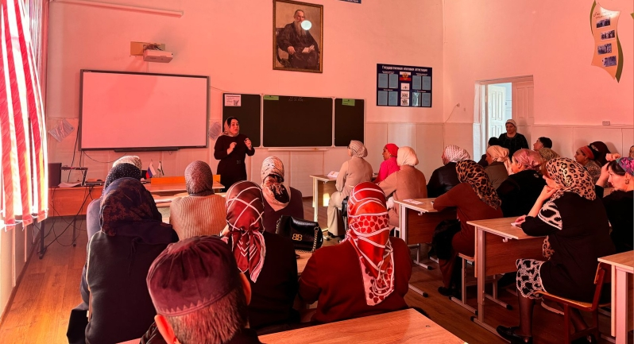

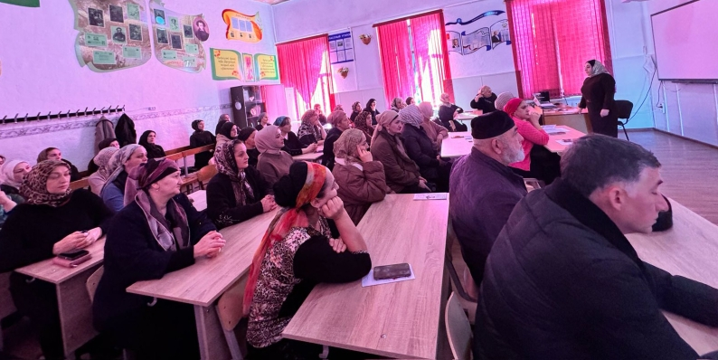

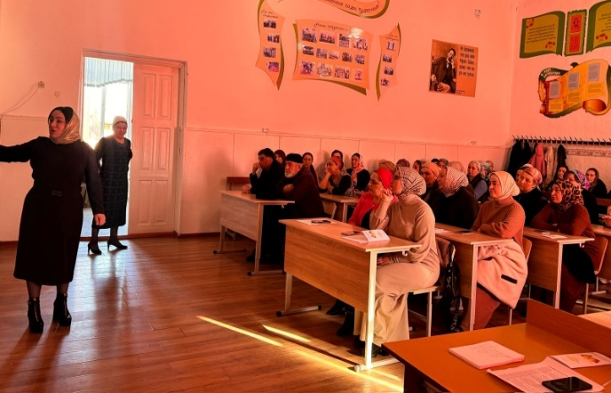

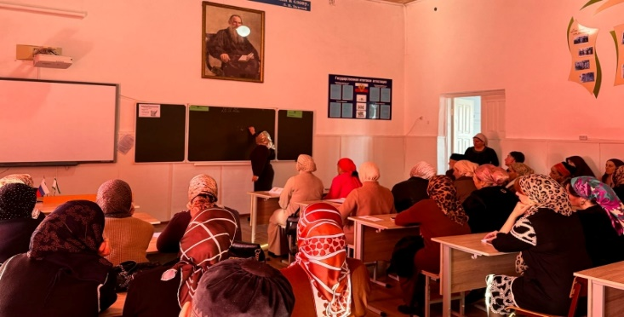

ПРИЛОЖЕНИЕ

к протоколу

родительского собрания

от 09.11.2024 г. № 1

**Памятка о порядке проведения итогового сочинения (изложения) для ознакомления обучающихся и их родителей (законных представителей)**

1. Итоговое сочинение (изложение) как условие допуска к государственной итоговой аттестации по образовательным программам среднего общего образования (далее – ГИА) проводится для обучающихся, экстернов.

2. Изложение вправе писать: обучающиеся с ограниченными возможностями здоровья, экстерны с ограниченными возможностями здоровья, обучающиеся – дети-инвалиды и инвалиды, экстерны – дети инвалиды и инвалиды; обучающиеся в специальных учебно-воспитательных учреждениях закрытого типа, а также в учреждениях, исполняющих наказание в виде лишения свободы; лица, обучающиеся по состоянию здоровья на дому, в образовательных организациях, в том числе санаторно-курортных, в которых проводятся необходимые лечебные, реабилитационные и оздоровительные мероприятия для нуждающихся в длительном лечении, на основании заключения медицинской организации.

3. Итоговое сочинение (изложение) проводится в первую среду декабря последнего года обучения.

4. Обучающиеся для участия в итоговом сочинении (изложении) подают заявления не позднее, чем за две недели до начала проведения итогового сочинения (изложения) в свою школу, экстерны – в образовательные организации, выбранные экстернами для прохождения государственной итоговой аттестации по образовательным программам среднего общего образования.

5. Итоговое сочинение (изложение) проводится в школах, где обучаются участники итогового сочинения (изложения), и (или) в местах проведения итогового сочинения (изложения), определенных органом исполнительной власти субъекта Российской Федерации, осуществляющим государственное управление в сфере образования (далее – ОИВ).

6. ОИВ определяет порядок проведения и порядок проверки итогового сочинения (изложения) на территории субъекта Российской Федерации. По решению ОИВ места проведения итогового сочинения (изложения) оборудуются стационарными и (или) переносными металлоискателями, средствами видеонаблюдения, средствами подавления сигналов подвижной связи.

7. Итоговое сочинение (изложение) начинается в 10:00 по местному времени.

8. Если участник итогового сочинения (изложения) опоздал, он допускается к написанию итогового сочинения (изложения), при этом время окончания написания итогового сочинения (изложения), зафиксированное на доске (информационном стенде) членами комиссии по проведению итогового сочинения (изложения), не продлевается. Повторный общий инструктаж для опоздавших участников не проводится (за исключением, когда в учебном кабинете нет других участников итогового сочинения (изложения). Члены комиссии по проведению сочинения (изложения) в образовательных организациях предоставляют необходимую информацию для заполнения регистрационных полей бланков сочинения (изложения). Рекомендуем не опаздывать на проведение итогового сочинения (изложения).

9. Вход участников итогового сочинения (изложения) в место проведения итогового сочинения (изложения) начинается с 09:00 по местному времени. При себе необходимо иметь документ, удостоверяющий личность.

10. Рекомендуется взять с собой на сочинение (изложение) только необходимые вещи: документ, удостоверяющий личность; ручка (гелевая или капиллярная с чернилами черного цвета); лекарства (при необходимости); продукты питания для дополнительного приема пищи (перекус), бутилированная питьевая вода при условии, что упаковка указанных продуктов питания и воды, а также их потребление не будут отвлекать других участников итогового сочинения (изложения) от написания ими итогового сочинения (изложения) (при необходимости); для участников итогового сочинения (изложения) с ограниченными возможностями здоровья, участников итогового сочинения (изложения) – детей-инвалидов и инвалидов – специальные технические средства (при необходимости). Иные личные вещи участники итогового сочинения (изложения) обязаны оставить в специально выделенном в учебном кабинете месте для хранения личных вещей участников итогового сочинения (изложения).

11. Во время проведения итогового сочинения (изложения) участникам итогового сочинения (изложения) выдадут черновики, бланки итогового сочинения (изложения), а также орфографический словарь для участников итогового сочинения (орфографический и толковый словари для участников итогового изложения). Внимание! Черновики не проверяются и записи в них не учитываются при проверке.

12. Темы итогового сочинения становятся общедоступными за 15 минут до начала проведения сочинения. Тексты для изложения доставляются в школы и выдаются участникам итогового изложения в день проведения итогового изложения не ранее 10:00 по местному времени.

13. Продолжительность выполнения итогового сочинения (изложения) составляет 3 часа 55 минут (235 минут).

14. Для участников итогового сочинения (изложения) с ограниченными возможностями здоровья, обучающихся по состоянию здоровья на дому, в медицинских организациях (при предъявлении оригинала или надлежащим образом заверенной копии рекомендаций ПМПК), участников итогового сочинения (изложения) – детей-инвалидов и инвалидов (при предъявлении оригинала или надлежащим образом заверенной копии справки, подтверждающей инвалидность) продолжительность выполнения итогового сочинения (изложения) увеличивается на 1,5 часа. При продолжительности итогового сочинения (изложения) более четырех часов организуется питание участников итогового сочинения (изложения) в порядке, определенном ОИВ.

15. Для участников итогового сочинения (изложения) с ограниченными возможностями здоровья, участников итогового сочинения (изложения) – детей-инвалидов и инвалидов итоговое сочинение (изложение) может по их желанию и при наличии соответствующих медицинских показаний проводиться в устной форме.

16. Во время проведения итогового сочинения (изложения) участникам итогового сочинения (изложения) запрещается иметь при себе средства связи, фото-, аудио и видеоаппаратуру, справочные материалы, письменные заметки и иные средства хранения и передачи информации, собственные орфографические и (или) толковые словари. Участникам итогового сочинения (изложения) также запрещается пользоваться текстами литературного материала (художественные произведения, дневники, мемуары, публицистика, другие литературные источники). Участники итогового сочинения (изложения), нарушившие установленные требования, удаляются с итогового сочинения (изложения) членом комиссии по проведению итогового сочинения (изложения) в образовательной организации. В данном случае оформляется соответствующий акт, на основании которого педагогическим советом будет принято решение о повторном допуске к написанию итогового сочинения (изложения) в дополнительные даты.

17. В случае если участник итогового сочинения (изложения) по состоянию здоровья или другим объективным причинам не может завершить написание итогового сочинения (изложения), он может покинуть учебный кабинет. В данном случае оформляется соответствующий акт, на основании которого педагогическим советом будет принято решение о повторном допуске к написанию итогового сочинения (изложения) в дополнительные даты.

18. Участники итогового сочинения (изложения), досрочно завершившие выполнение итогового сочинения (изложения), сдают бланки регистрации, бланки записи (дополнительные бланки записи), черновики и покидают место проведения итогового сочинения (изложения), не дожидаясь установленного времени завершения итогового сочинения (изложения).

19. К написанию итогового сочинения (изложения) в дополнительные даты в текущем учебном году (в первую среду февраля и вторую среду апреля) допускаются: обучающиеся и экстерны, получившие по итоговому сочинению (изложению) неудовлетворительный результат («незачет»); обучающиеся и экстерны, удаленные с итогового сочинения (изложения) за нарушение требований, установленных подпунктом 1 пункта 28 Порядка; обучающиеся и экстерны, не явившиеся на итоговое сочинение (изложение) по уважительным причинам (болезнь или иные обстоятельства), подтвержденным документально; обучающиеся и экстерны, не завершившие написание итогового сочинения (изложения) по уважительным причинам (болезнь или иные обстоятельства), подтвержденным документально.

20. Обучающиеся и экстерны, получившие по итоговому сочинению (изложению) неудовлетворительный результат («незачет»), допускаются к участию в итоговом сочинении (изложении) в текущем учебном году, но не более двух раз и только в дополнительные даты, установленные Порядком.

21. В целях предотвращения конфликта интересов и обеспечения объективного оценивания итогового сочинения (изложения) обучающимся, экстернам при получении повторного неудовлетворительного результата («незачет») за итоговое сочинение (изложение) предоставляется право подать в письменной форме заявление на проверку написанного ими итогового сочинения (изложения) комиссией другой образовательной организации или комиссией, определенной ОИВ. Порядок подачи такого заявления и организации повторной проверки итогового сочинения (изложения) указанной категории обучающихся определяет ОИВ.

22. Итоговое сочинение (изложение) как допуск к ГИА – бессрочно.

С правилами проведения итогового сочинения (изложения) ознакомлен (-а):

Участник итогового сочинения (изложения) ___________ (_________________)

подпись расшифровка подписи

«______»___________ 20__г.

Родитель/законный представитель участника итогового сочинения (изложения) _____________ (_________________) подпись

расшифровка подписи «______»___________ 20__г

**Протокол№3**

**родительского собрания учащихся 11 класса**

**по теме «Результаты пробных экзаменов по основным предметам»**

Дата проведения:20.12.2025г.

Приглашённые: администрация школы, учителя-предметники

Повестка дня:

Результаты пробного экзамена по математике базового и профильного уровня.

2.Результаты пробного экзамена по русскому языку.

1.Слушали учителя математики Цороеву М.Х., которая ознакомила родителей с изменениями в структуре КИМ ( согласно справке об изменениях в ЕГЭ 2025 года), касающихся ЕГЭ по математике ( разделение экзамена на два уровня- базовый и профильный; содержание КИМ базового и профильного уровней, оценивание ЕГЭ базового и профильного уровня). Были оглашены результаты пробного экзамена среди учащихся 11 класса по математике базового и профильного уровня.

**Решили:** родителям принять к сведению полученную информацию, создать благоприятную обстановку в период подготовки учащихся к экзаменам, усилить контроль за подготовкой к экзаменам, обеспечить должный контроль за выполнением режима дня и режима питания. Учителю-предметнику дифференцировать и усилить подготовку к ЕГЭ, мотивировать учащихся к успешной сдаче экзамена.

2.Слушали учителя русского языка и литературы Лолохоеву Т.М., были проанализированы результаты тестовой части ЕГЭ по русскому языку, выявлены и озвучены родителям причины некоторых часто встречающихся ошибок в тестовой части. Учитель дал рекомендации по устранению допущенных ошибок.

**Решили:** систематически проводить тестовые работы с целью контроля повышения качества знаний и сокращения орфографических ошибок.

3.Слушали директора школы Экажеву М.С., которая заверила родителей 11 класса в том, что администрация школы и учителя-предметники предпринимают все необходимы меры для систематической подготовки, контроля и успешной сдачи экзаменов учащимися 11-го класса. Классному руководителю, родителям о обучающимся 11 класса рекомендовала руководствоваться в своей деятельности по подготовке и проведению государственной итоговой аттестации нормативно- правовыми документами федерального, регионального и муниципального и школьного уровней. Родителям необходимо принять к сведению полученную информацию, создать благоприятную обстановку в период подготовки учащихся к экзаменам, обеспечить должный контроль за выполнением режима дня и режима питания. Использовать для подготовки демонстрационные версии КИМ ЕГЭ, задания открытого банка заданий ФИПИ. Классному руководителю и заместителю директора по УВР информировать родителей со всеми изменениями и дополнениями, поступающими в последующий период.

**Решили:** усилить систематическую и дифференцированную подготовку к ЕГЭ, провести пробные экзамены и сравнительный анализ в феврале и апреле 2025 года с целью повышения качества знаний учащихся 11-го класса.

Председатель ___________ М.С.Экажева

Заместитель директора по УВР _____________ З.С.Измайлова